**ESCUELA NORMAL DE EDUCACIÓN PREESCOLAR**

**LICENCIATURA EN EDUCACIÓN PREESCOLAR**

**CURSO:** Creación Literaria

3° **SECCIÓN** “C” - 6 **SEMESTRE**



**DOCENTE:** Yara Alejandra Hernández Figueroa

**UNIDAD 3.** PROCESOS DE CREACIÓN LITERARIA.

**COMPETENCIAS DE LA UNIDAD:**

Detecta los procesos de aprendizaje de sus alumnos para favorecer su desarrollo cognitivo y socioemocional.

Aplica el plan y programas de estudio para alcanzar los propósitos educativos y contribuir al pleno desenvolvimiento de las capacidades de sus alumnos.

Diseña planeaciones aplicando sus conocimientos curriculares, psicopedagógicos, disciplinares, didácticos y tecnológicos para propiciar espacios de aprendizaje incluyentes que respondan a las necesidades de todos los alumnos en el marco del plan y programas de estudio.

Emplea la evaluación para intervenir en los diferentes ámbitos y momentos de la tarea educativa para mejorar los aprendizajes de sus alumnos.

Integra recursos de la investigación educativa para enriquecer su práctica profesional, expresando su interés por el conocimiento, la ciencia y la mejora de la educación.

Colabora con la comunidad escolar, padres de familia, autoridades y docentes, en la toma de decisiones y en el desarrollo de alternativas de solución a problemáticas socioeducativas.

**ALUMNAS:**

Keren Stephania González Ramos #10

Johana Galilea Guerrero García #11

Sofía Jacqueline Ramos Treviño #22

**20/05/2024 Saltillo, Coahuila.**

**CONCEPTO:**

Un Limerick es un poema humorístico de cinco líneas con un esquema de rima AABBA. Tiene unos 500 años y se cree que se utilizó por primera vez como una forma distinta a finales del siglo XVI.

**REPRESENTANTE:**

Edward Lear popularizó el Limerick en A Book of Nonsense, que incluye muchos limericks y otros poemas, por ejemplo, «The Owl and th12 the Pussy Cat».

**PASOS PARA HACER UN LIMERICK:**

1. Establecer la estructura

El Limerick es un poema de cinco líneas que sigue una estructura específica. La primera y la segunda línea tienen un patrón de rima, la tercera y cuarta línea tienen otro patrón de rima y la última línea es la línea de remate que tiene el mismo sonido que la primera línea.

2. Elije un tema

Los limericks son poesía humorística, así que elige un tema divertido. Algunos temas comunes para los limericks incluyen el amor, el dinero, las mascotas, la comida y las situaciones divertidas de la vida cotidiana.

3. Escribe la primera línea

La primera línea de un Limerick es muy importante. Debe ser divertida y llamar la atención del lector desde el principio. También debe establecer el patrón de rima para la primera y segunda línea del poema.

4. Escribe la segunda línea

La segunda línea debe seguir el patrón de rima establecido por la primera línea. Debe continuar la historia o la idea establecida en la primera línea y agregar un poco de humor.

5. Escribe la tercera y cuarta línea

Las tercera y cuarta líneas deben seguir un patrón de rima diferente al de las primeras dos líneas. Deben también agregar humor y seguir la historia o idea del Limerick.

6. Escribe la línea final

La última línea es la línea de remate del poema y debe repetir el patrón de rima de la primera línea. También debe ser divertida y sorprendente.

**APLICACIÓN EN PREESCOLAR:**

A través de rimas divertidas y estructuras simpáticas, descubrirán cómo jugar con las palabras y desarrollar su habilidad literaria.

• Elaborar un Limerick de manera grupal respondiendo a diferentes cuestionamientos cómo: 1. personaje, 2. una cualidad y 3. una característica rara o sorprendente del personaje.

• ⁠Invitamos a los niños a dramatizar algunas situaciones que aparecen en los limericks que crearon

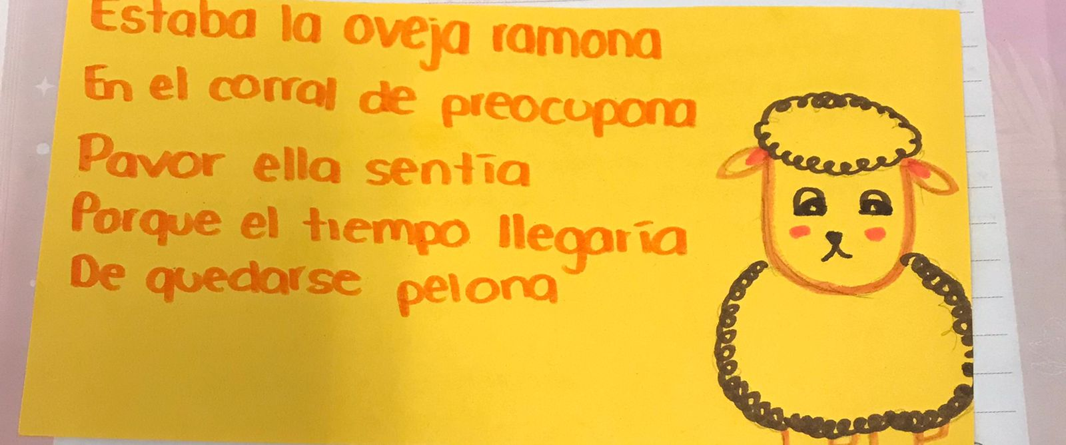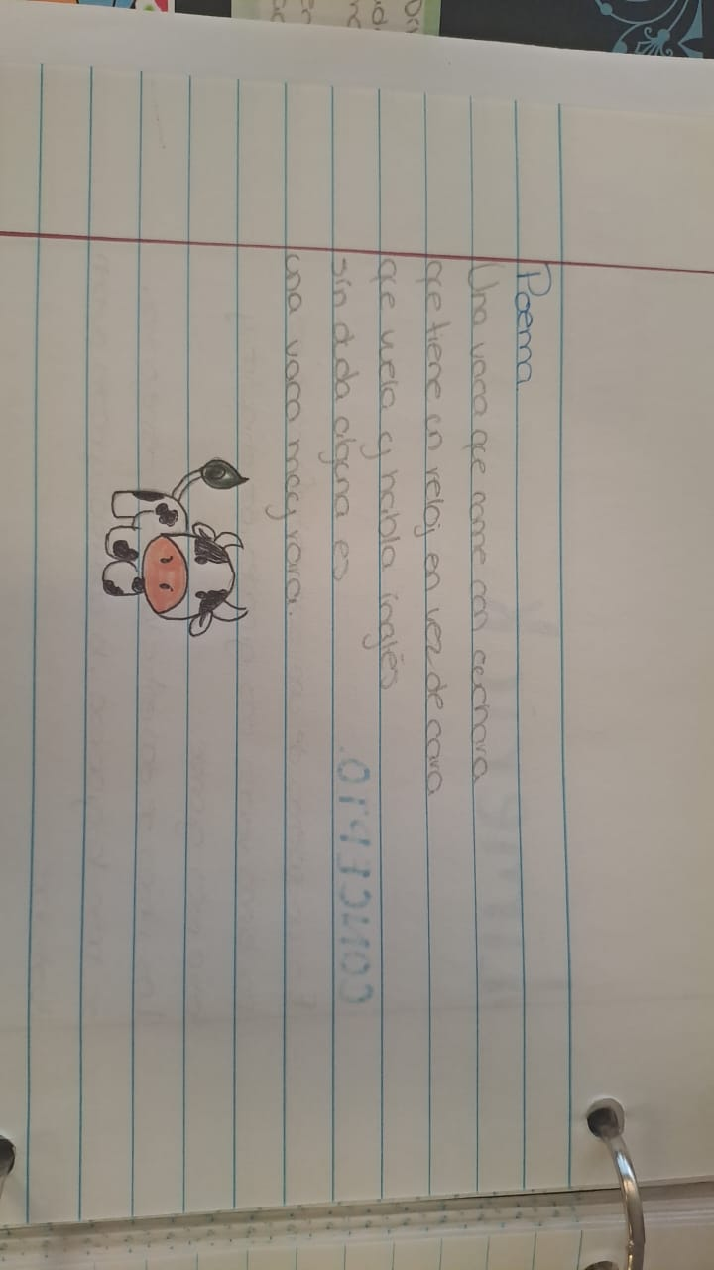**Poemas**

